质安协会简报
2015年9月 6日 第9期(总第63期) 秘书处编印

2015年上半年度杭州市建设工程“西湖杯”（结构优质奖）
评审结果揭晓

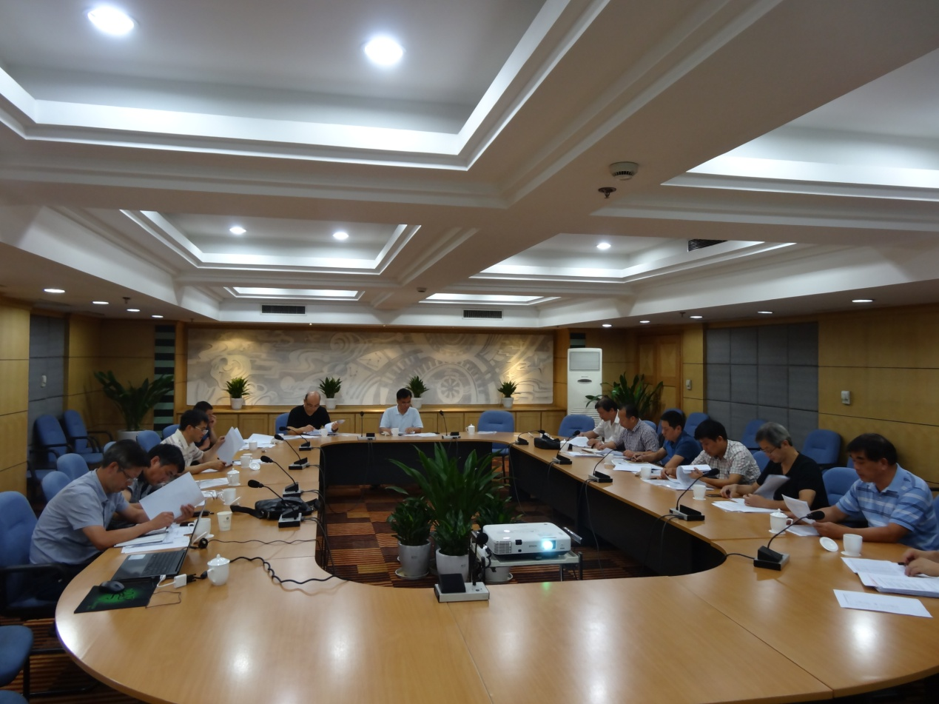
8月28日下午，我会组织召开了2015年上半年度杭州市建设工程“西湖杯”（结构优质奖）评审委员会会议，听取专家组检查情况汇报并进行无记名投票票决。
评审委员会会议听取和观看了各专家组长以PPT形式对106项申报工程（其中房建工程92项、地铁市政工程14项）进行资料审查和实地检查的情况汇报，以及专家组的推荐意见：各专家组依据“西湖杯（结构优质奖）评比办法（试行）”的规定，结合资料审查和实地检查的情况，参考质量监督部门监督检测、跟踪评价意见，经过讨论汇总，同意推荐的申报工程97项、不同意推荐的7项，另有2个申报工程申请退出本次评审。
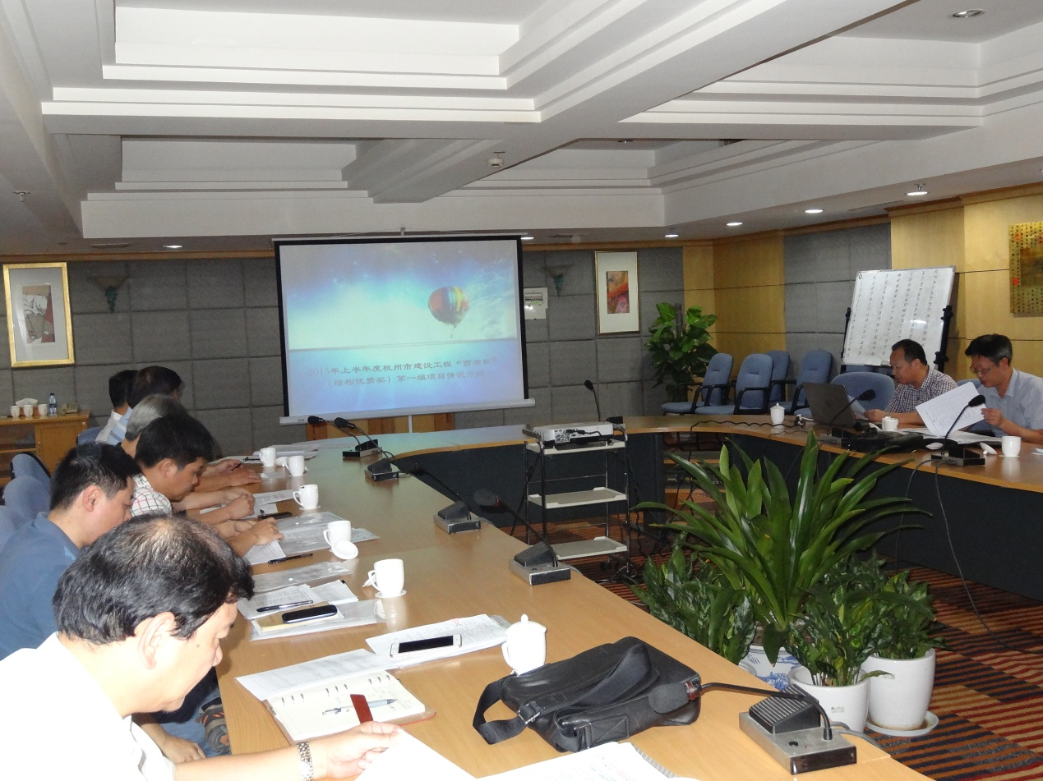
评委会经充分讨论，决定专家组不同意推荐和申请退出评审的9个申报工程不提交本次评委会票决。经过评审委员会成员和各专家组组长无记名投票，提交评委会票决的97项申报工程中，两个工程同意票未达到投票总数的二分之一，不符合西湖杯（结构优质奖）条件，其余95项申报工程均以三分之二以上的同意票，被评为2015年上半年度西湖杯（结构优质奖）工程。评选结果将向社会公示5个工作日, 广泛征求意见，公示无异的将由杭州市建设工程质量安全监督总站与我会正式发文表彰。
本次评审委员会会议还就进一步完善“西湖杯”（结构优质奖）评比办法，确保评选工作公平、公正的问题进行了讨论，达成了以下共识：
1、凡申报“西湖杯”（结构优质奖）的工程，最后一次工程结构验收距离申报“西湖杯”（结构优质奖）不得超过6个月，且申报资料中必须包括结构工程的影象资料。
2、在“西湖杯”（结构优质奖）评审过程中，申报企业申请中途退出评审的，不再提交当次评委会投票表决，并原则上取消今后的评审资格。
3、专家组不同意推荐的申报工程，须在评委会上汇报审查、检查情况，是否列入当期评委会票决范围，由评委会根据专家组审查、检查情况讨论决定。
4、区（县、市）开展区级结构优质奖评选的，应与杭州市建设工程“西湖杯”（结构优质奖）评审的时间相衔接，并在此基础上，及时提供区（县、市）监督站跟踪评价意见。否则，将对无监督站评价意见的申报工程作不符合评比条件处理。
会议要求总站会同协会尽快修改完善《杭州市建设工程“西湖杯”（结构优质奖）评比办法（试行）》，制定相应的评选细则，以进一步规范杭州市建设工程“西湖杯”（结构优质奖）评选工作。

朱来庭副秘书长走访中建三局杭州慧展科技项目工地
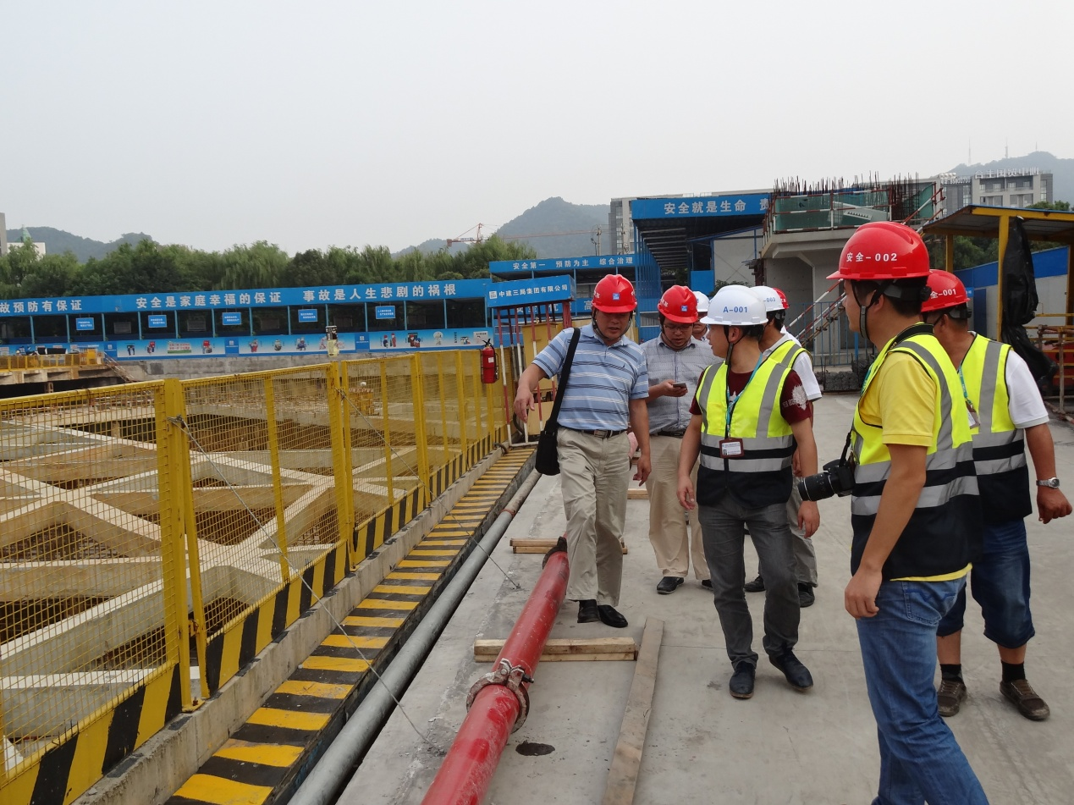
8月18日，我会主持日常工作的副秘书长朱来庭率协会有关人员走访了中建三局慧展科技（杭州）有限公司商业商务用房项目工地，考察学习项目安全质量管理和文明施工的先进经验，征求对协会工作的意见和要求。
该项目位于西湖风景区与西溪湿地风景区之间，总建筑面积约为23.4万平方米，地下三层，地上有17幢9~11层的单体建筑，集商业、办公、美术馆、秀场等于一体，办公园区设中央绿化公园、生态种植屋面、屋顶茶园等立体绿化系统，建成后将成为世界级的绿色建筑典范。工程地上结构部分将采用清水混凝土结构及露明结构，质量要求将达到国内领先水平。
慧展科技项目高度重视安全文明施工，进行了许多创新探索。主要有建立安全体验馆，组织作业人员定期进行安全体验并建立安全体验台账，让工人亲身体验安全防护的重要性；配备多媒体安全培训工具箱，集个人安全培训档案、考勤打卡、多媒体授课、电子考试、评价培训成绩等安全培训功能于一体，为现场安全管理人员从事安全教育、宣传、管理提供极大的便捷，同时也使全体作业人员普遍接受完整科学的安全教育成为可能；设置门口语音提示器，若有人员进入，将会自动播放安全提示，提醒进出人员正确佩戴个人防护用品及其他安全知识，达到安全教育的目的。
为了落实杭州市建设“两美浙江”、打造“美丽杭州”的要求，慧展科技项目还在施工现场配置了全自动化冲洗设备，施工道路、现场围墙及塔吊设置了喷淋、喷雾系统，建立了噪音和粉尘检测监控系统，实时反应现场施工的环境状况，以便项目及时应对。此外，还采用了“空气能热水器”、塔吊泛光照明及喷雾系统的“GSM远程控制系统”和“消防变频恒压供水系统”等先进的节能、节水、节电措施及设备，努力打造绿色文明施工工地。
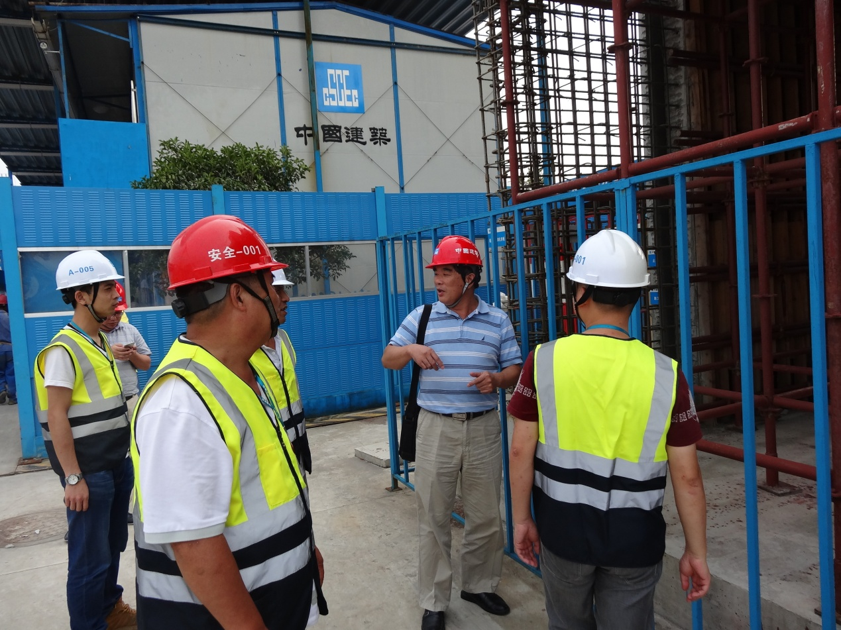
朱来庭副秘书长一行和与中建三局浙江公司有关领导和慧展科技项目部管理人员进行了座谈交流，朱副秘书长充分肯定、高度赞扬慧展科技项目安全文明施工的先进经验，希望中建三局浙江公司和慧展科技项目部发挥“中”字头央企的管理优势、人才优势和科技优势，创造更多的先进经验、培育更多的样板工程，为引领杭州市建设工程质量安全管理做出更大的贡献。

